平成２８年２月１２日
石川県立金沢二水高校
保 健 室
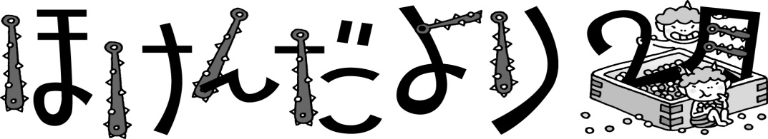

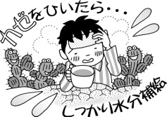
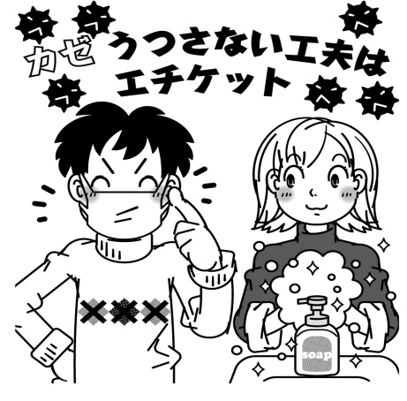
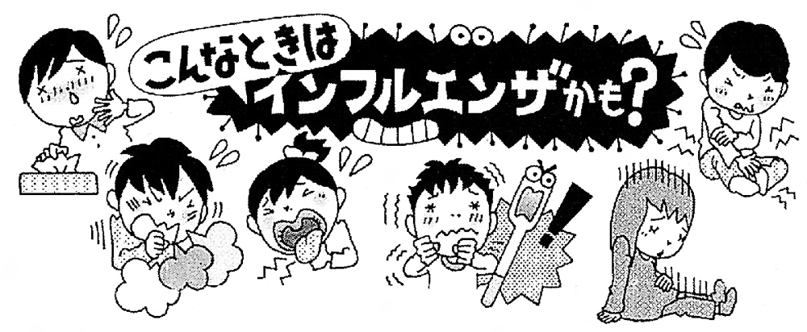
インフルエンザ 県内の流行急拡大！！
二水高校もインフルエンザが流行しています！
石川県は4日、今冬初のインフルエンザ注意報を発令しました。昨シーズンより約1カ月遅いですが、例年とほぼ同時期となりました。
インフルエンザのタイプは「A/H1N1亜型」と「B型」となっています。次いで「A香港型（A/H2N3亜型）」となっています。
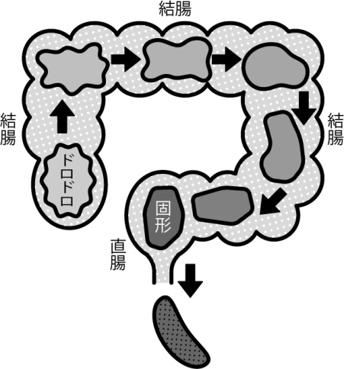
今年度の保健室相談ランキング1位
★便秘★
便秘の相談が最も多かったです！
＜養護教諭の実践例紹介＞
ヨーグルトにオリゴ糖をかけてたべると翌朝スッキリです！
寝る前にえごま油をカレースプーン１杯！翌朝しっかり（笑）

